Perubahan pola makan membantu planet ini

Memilih makanan yang baik untuk kita, baik untuk planet ini juga, mudah diakses, dan terjangkau adalah masalah kompleks yang harus dipecahkan. Untungnya, penelitian bisa membantu

Oleh: Mahya Tavan, Sustainable Nutrition Initiative
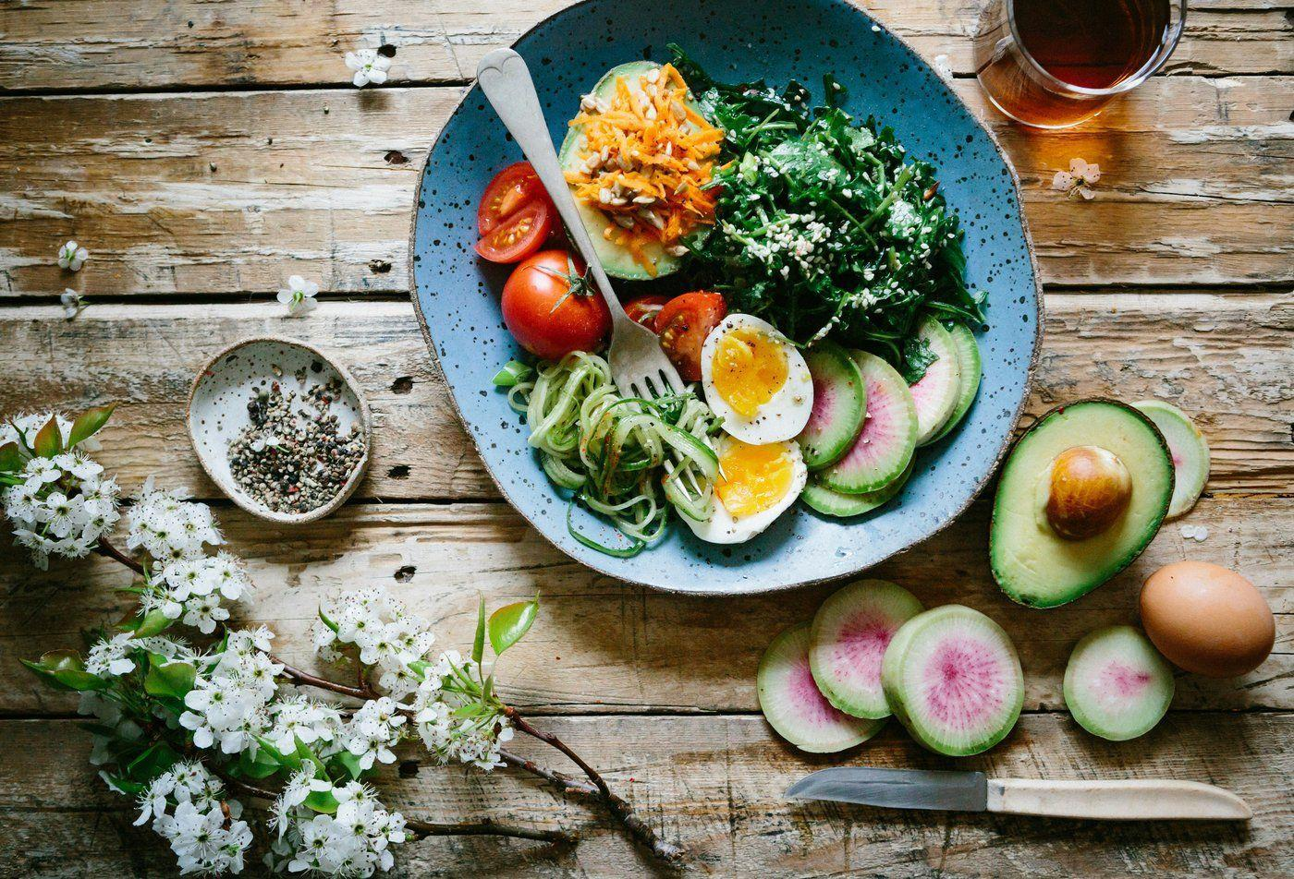

Jika Anda sudah makan sehat, kemungkinan besar Anda juga makan lebih baik untuk planet ini. Unsplash: Brooke Lark Lisensi Unsplash

Editors Suzannah Lyons Senior Commissioning Editor, 360info
DOI 10.54377/a213-66fd
Sistem pangan global bertanggung jawab atas sekitar 30 persen emisi gas rumah kaca tahunan.
Saat produksi makanan secara signifikan berkontribusi terhadap jejak lingkungan ini, makanan yang kita pilih juga sama pentingnya.
Namun kita rentan terjebak oleh semua saran yang bertentangan soal apa yang harus dimakan untuk alasan pemenuhan gizi dibandingkan dengan apa yang harus dimakan untuk alasan lingkungan.
Di tengah krisis biaya hidup, pola makan kita perlu dijangkau dan, agar kita dapat menjalaninya dalam jangka panjang, tidak terlalu berbeda drastis dari apa yang biasa kita konsumsi.
Untungnya, kita mengetahui dengan tepat apa yang menjadi ciri dari pola makan sehat yang berkelanjutan.
Organisasi Kesehatan Dunia dan Organisasi Pangan serta Pertanian Perserikatan Bangsa-Bangsa mendefinisikan pola makan sehat yang berkelanjutan sebagai “pola makan yang mempromosikan semua dimensi kesehatan dan kesejahteraan individu; memiliki tekanan dan dampak lingkungan yang rendah; dapat diakses, terjangkau, aman, dan adil; serta dapat diterima secara budaya.”
Namun, merancang pola makan yang memenuhi semua aspek yang beragam, dan terkadang bertentangan ini, merupakan masalah yang kompleks yang bisa memakan waktu berhari-hari, bahkan bertahun-tahun, bagi otak untuk menyelesaikannya.
Itulah sebabnya para peneliti di Riddet Institute di Selandia Baru telah mengambil pendekatan pemodelan matematis berbasis komputer untuk mengatasi masalah tersebut.
Pemodelan optimasi diet itu bertujuan untuk mengidentifikasi kombinasi makanan terbaik, seperti memenuhi rekomendasi nutrisi, sambil mematuhi kondisi tertentu, seperti batasan biaya dan dampak lingkungan.
Ini juga memungkinkan para peneliti untuk merancang diet yang memenuhi semua kondisi ini dengan perubahan minimal dari pola makan yang ada dan preferensi budaya yang saat ini dimiliki masyarakat.
Optimasi diet bukanlah konsep yang baru. Ini dapat ditelusuri kembali ke tahun 1945 ketika ekonom Dr. George J. Stigler berusaha untuk makan dengan baik sambil menghabiskan uang sesedikit mungkin.
Saat ini, para peneliti sedang menerapkan aksi bagaimana pola makan yang berkelanjutan.
Bayangkan sebuah alat yang dapat diakses oleh semua orang dan dapat membimbing para pengguna — mulai dari konsumen yang peduli hingga pembuat kebijakan — melalui rekomendasi diet yang rumit dan kekhawatiran akan dampaknya pada lingkungan.
Inisiatif Nutrisi Berkelanjutan di Selandia Baru sedang mengembangkan alat optimasi pola makan interaktif, yang disebut Model iOTA, yang memungkinkan pengguna untuk menjelajahi apa yang diperlukan agar pola makan khas dapat diubah menjadi diet yang cukup bergizi. Model ini juga menghitung implikasi lingkungan dari diet tersebut.
Secara perlahan, pengguna model ini bisa mengubah pola makannya tanpa terlalu banyak mengubah kebiasaan makan mereka.
Penelitian menunjukkan setiap negara perlu mempertimbangkan ketersediaan pangan, pola makan dan kebutuhan diet yang spesifik guna mengoptimalkan diet yang bergizi dan keberlanjutan.
Sebagai contoh, ketika mempertimbangkan kebiasaan diet di berbagai negara, pendekatan satu ukuran untuk semua mungkin tidak selalu tepat: nasi mungkin dianggap sebagai makanan pokok di Nepal, tetapi kentang menjadi sumber energi utama di Meksiko.
Kandungan nutrisi makanan juga dapat bervariasi dari satu wilayah ke wilayah lain, terutama terkait mikronutrien, karena hal ini sangat dipengaruhi oleh lingkungan tumbuhnya.
Kita juga harus mempertimbangkan perbedaan antara kebutuhan nutrisi dan kebiasaan diet orang-orang berdasarkan jenis kelamin dan kelompok usia tertentu — seperti wanita usia reproduksi yang membutuhkan lebih banyak zat besi atau orang lanjut usia yang membutuhkan lebih banyak protein.
Meskipun semua ini mungkin terdengar terlalu rumit, jika Anda makan lebih sehat dan memenuhi rekomendasi nutrisi, kemungkinan besar, Anda sudah makan dengan lebih baik untuk planet ini juga. Misalnya, mengurangi konsumsi makanan yang tinggi gula dan rendah nutrisi penting, serta menggantinya dengan makanan utuh yang kaya nutrisi, lebih baik untuk lingkar pinggang Anda dan juga untuk planet ini.
Apa yang konsisten di hampir semua negara adalah meningkatkan asupan buah-buahan, sayuran, dan makanan bertepung dalam campuran makanan yang kita konsumsi, sambil mengurangi asupan gula dan lemak, akan membantu mengurangi emisi terkait diet sekaligus menyediakan energi dan gizi yang penting.
Dengan kata lain, makan sesuai kebutuhan kita dan menghindari yang tidak perlu mengurangi sebagian dari dampak lingkungan yang terkait dengan pola makan kita.
Penting untuk dicatat juga bahwa meskipun makanan yang berasal dari hewan termasuk memiliki emisi tertinggi, pola makan yang berkelanjutan tidak harus sepenuhnya berbasis tanaman.
Sebuah studi simulasi diet di Inggris menunjukkan bahwa asupan daging harus meningkat untuk sejumlah kecil orang dalam studi tersebut agar dapat mengoptimalkan komposisi nutrisi dalam diet mereka sambil tetap memenuhi target emisi.
Ada lebih banyak bahasan keberlanjutan pola makan kita dibandingkan sekadar mengurangi dampak lingkungan.
Kesejahteraan konsumen — dari perspektif nutrisi, budaya, dan ekonomi — harus menjadi fokus utama dalam setiap upaya menuju pola makan yang lebih berkelanjutan.
Ini berarti makanan yang sehat, terjangkau, tetapi juga menghormati kebiasaan makanan dari budaya yang menjadi bagiannya. (RKT)
Dr. Mahya Tavan adalah rekan peneliti pascadoktoral di Inisiatif Nutrisi Berkelanjutan (SNi) Riddet Institute, yang diselenggarakan oleh Universitas Massey di Palmerston North, Selandia Baru. Dia sedang mengembangkan Model iOTA, sebuah alat optimasi diet untuk merancang pola makan yang berkelanjutan, bergizi, dapat diterima, dan terjangkau.
Pengembangan Model iOTA didanai oleh Global Dairy Platform.
Diterbitkan di bawah lisensi Creative Commons oleh 360info™.
Artikel ini sudah terbit dalam Bahasa Inggris pada tanggal 18 Juni 2024 di 360info.org.

